«Применение интерактивных мультимедийных презентаций на уроках музыки»

1. Анализ недостатков условий и результатов процесса обучения
Современная наука не стоит на месте. В педагогике требуются новые формы подачи учебного материала, так как современное продвинутое поколение требует этого. Одной из таких форм могут быть мультимедийные презентации. Такая форма подачи материала давно стала практикой. Многие учителя используют презентации на уроках и во внеурочной деятельности. Но, к сожалению, не всегда презентации носят интерактивный характер, а лишь, выполняют роль наглядностей. Учащиеся только лишь пассивно созерцают, но не являются активными участниками образовательного процесса. Это связано, с одной стороны, с неумением создавать интерактивные мультимедийные презентации, с другой стороны, с нежеланием тратить на это время.
2. Возможности и ограничения использования мультимедийных презентаций.
Чтобы такая форма представления учебного материала была эффективной, необходимо учитывать все «плюсы» и «минусы» в создании презентаций и работы с ними.
«Плюсы»:
- доступность (чтобы научиться создавать интерактивную мультимедийную презентацию, не нужны учебники, достаточно потратить на это несколько вечеров);
- универсальность (программа PowerPoint, в которой чаще всего создаются презентации, читается практически на всех компьютерах)
- широкие возможности (вставки аудио- и видеофрагментов, анимация, работа с изображениями и текстом).
«Минусы»:
- презентации, созданные в более поздних версиях, могут не читаться в более ранних вариантах;
- многие презентации из-за большого объема очень медленно открываются и загружаются в интернет, имеют способность не работать или работают неправильно.
Целью и результатом применения интерактивных мультимедийных презентаций как составляющего компонента структуры урока является формирование УУД. Методы и приёмы использования презентаций на уроке – разные, но при их внедрении мы выполняем задачи:
  - сделать урок интересным,
  - поднять мотивацию детей к обучению,
  - повысит качества обучения.
Мультимедиа презентация служит не только для преподнесения знаний, но и для их контроля, закрепления, повторения, обобщения, систематизации, следовательно, успешно выполняет дидактические цели урока.
При использовании мультимедийных презентаций необходимо учитывать следующие требования: - тщательно продумать роль и место презентации на уроке, на этапе урока. В этой работе рассмотрим роль презентации на этапе объяснение нового материала на уроках музыки.
Использование мультимедийных презентаций на этапе объяснения обеспечивает наглядность, которая способствует комплексному восприятию и лучшему запоминанию материала. Действительно, презентация облегчает показ фотографий, рисунков, графиков. Кроме того, используя анимацию и вставки видеофрагментов, возможна демонстрация звучания всего симфонического оркестра. Ребенок знакомится не только со звучанием инструментов, но и наблюдает процесс игры на них. Все вместе это обеспечивает "эффективность" восприятия информации — излагаемый материал подкрепляется зрительными образами и воспринимается на уровне ощущений. Так, информация закрепляется подсознательно на уровне интуиции. Но, чтобы презентация была интерактивной, необходимо в содержание слайдов внести проблемный вопрос.
3. Фрагмент урока музыки в 1 классе с использованием интерактивной мультимедийной презентации.
Тема урока: Песенная музыка
Цель: расширение опыта стилевой характеристики песенной музыки.
Задачи:
- осмыслить логику построения музыкальных пьес в «Детском альбоме» П. И. Чайковского;
- определить особенности песенных мелодий П.И. Чайковского, Л.в. Бетховена, С.С. Прокофьева;
- выявить родство разных произведений одного композитора.
Ход урока:
1. Организационный момент. (В музыке, как и в жизни существуют различные истории. Одни истории длятся долго, другие - всего один день, а третьи - совсем короткий промежуток времени, только во время игры. Учащиеся вспоминают, кто из композиторов описал музыкальные истории своего племянника, которые происходят с ним и с его друзьями за один день (П.И. Чайковский «Детский альбом»). Слайд 2.
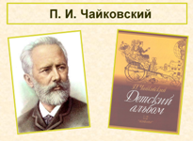
- Объяснение нового материала. Моделирование музыкальной истории.
  - Знакомство с пьесой «Болезнь куклы». Слайд 3.
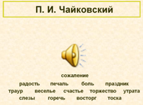Первоначальный вид слайда
Учитель, не называя автора музыки и названия пьесы, знакомит учащихся с пьесой «Болезнь куклы». Учащиеся характеризуют выразительные и изобразительные черты музыки: темп, динамику, движение мелодии, регистр, жанровую особенность, ритм, лад и т.д., выявляют стилевые особенности П.И. Чайковского. Выбирают слова, который чувственно и эмоционально связаны с пьесой. Это задание необходимо для подготовки учащихся к итоговому контролю. Задания такого типа входят в него.
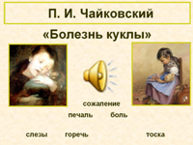Конечный вид слайда 2.
- Какое будет продолжение этой истории? (Варианты ответов детей).
2.2. и 2.3. Знакомство с пьесами «Похороны куклы» и «Новая кукла» происходят также с опорой на слайды презентации.
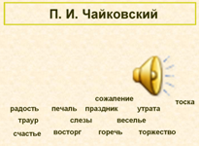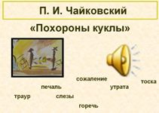
Слайд 4 (1) Слайд 4 (2)
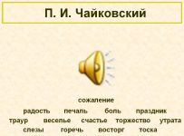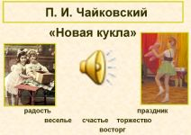
Слайд 5 (1) Слайд 5 (2)
(1) – первоначальный вид слайда, (2) – окончательный вид слайда.
2.4. Моделирование других историй на основе трех пьес.
- Трудности этого этапа заключаются в том, что музыкальные истории выстраиваются на слайде заранее. Поэтому необходимо наводящими вопросами подвести детей именно к той истории, которая приготовлена на слайде. В старших классах, где дети уже умеют пользоваться программой PowerPoint, путь перемещения объекта на слайде они продумывают в группах исходя из идеи произведения, логики его построения и музыкального образа. Таким образом, эта форма работы с мультимедийной презентацией становится интерактивной.
Слайд 6. 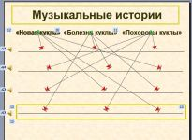Вид слайда в режиме редактирования
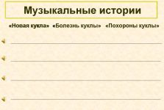Вид в режиме показа.
- Можно ли из этих пьес ещё составит музыкальные истории? (Ответы детей)
- Давайте попробуем. (Учащиеся меняют местами пьесы. Слушают, анализируют каждую музыкальную историю).
-Понравились ли вам истории? Какие чувства они у вас вызвали? (Ответы детей).
- На партах у вас лежат полоски, на которых написаны различные чувства и эмоции, вызванные музыкальными историями. Выберите листочки, связанные с понравившейся вам музыкальной историей.
- Как вы думаете, какую из этих историй написал П.И. Чайковский? (Ответы детей) Слайд 6.
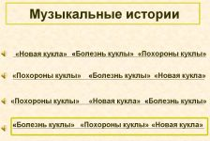
- Почему вы так думаете? (Ответы детей).
3. Закрепление материала. Слушание, пение, пластическое интонирование музыкальной истории П.И. Чайковского.
4. Подведение итогов урока и рефлексивный анализ.
4. Новый образовательный результат, сформированный у обучающихся при использовании интерактивной музыкальной презентации.
Применение на уроках интерактивных мультимедийных презентаций позволяет формировать все УУД на более высоком уровне:
- метапредметные: личностные (формируется целостный, социально ориентированный взгляд на мир в процессе познания логики и идеи произведений разных жанров, форм и стилей, разнообразных типов музыкальных образов и их взаимодействия); познавательные (сравнение, анализ, синтез, обобщение, классификация по родовидовым признакам, установление аналогий и причинно-следственных связей, построение рассуждений, отнесение к известным понятиям, выдвижение предположений и подтверждающих их доказательств); регулятивные (прогнозируют содержание произведения по его названию и жанру, предвосхищают композиторские решения по созданию музыкальных образов, их развитию и взаимодействию в музыкальном произведении); коммуникативные (слушают собеседника, ведут диалог; участвуют в коллективном обсуждении, принимают различные точки зрения на одну и ту же проблему; излагают своё мнение и аргументируют свою точку зрения);
- предметные (понимают причинно-следственные связи развития музыкальных образов и их взаимодействия, прогнозируют ход развития событий «музыкальной истории», слышат музыкальную речь как выражение чувств и мыслей человека, узнают характерные черты стилей разных композиторов).
Повышается плотность урока, качество и глубина подачи учебного материала. И как следствие этого, уроки становятся интересными, мотивация детей к обучению повышается. Ребенок чувствует себя на уроке успешным.

